HUDEBNÍ NAUKA OSOBLAHA přípravné studium
zadání na týden 30. března - 5. dubna 2020

1. Dopiš řádky not g1, a1 (1. a 2. řádek)
2. Napiš noty, které už známe do 4. řádku (podle 3. řádku)
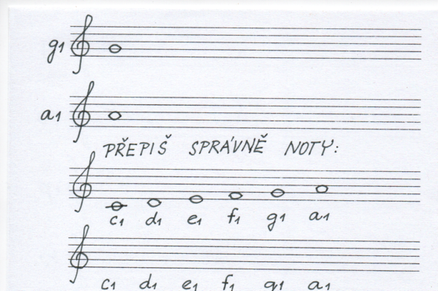

Návod: Prosím, stranu vytiskněte nebo úkol napište na linkovaný papír ze sešitu (případně si notovou osnovu narýsujte). Vypracujte úkol, vyfoťte a fotografii hotového úkolu pošlete zpět nejpozději do neděle 5. 4. 2020 na e-mail: simona.martikanova@zusma.cz

